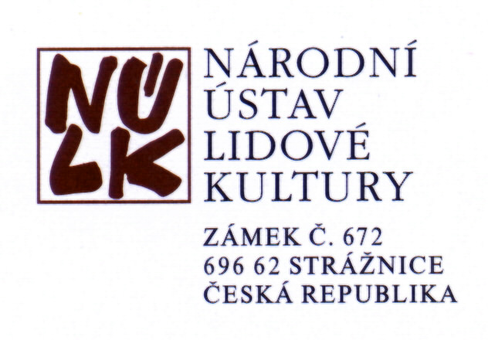

Národní ústav lidové kultury

vyhlašuje výběrové řízení na funkci
investiční/projektový referent

Charakteristika pozice:
Pracovní náplní je zajišťování přípravy investičních akcí, zpracování investičních záměrů podle zadání, projektových příprav apod. Zajišťování realizace investičních akcí včetně koordinace průběhu a přebírání prací. Příprava podkladů pro smlouvy a zadávací dokumentaci veřejných zakázek.

Kvalifikační předpoklady:
- požadované vzdělání: středoškolské nebo vysokoškolské v oboru stavebnictví či příbuzném technickém
- praxe v oboru
- odborné znalosti a zkušenosti v oblasti přípravy a realizace stavebních zakázek
- orientace v jednotlivých částech projektových dokumentací a technických výkresech
- zodpovědnost, samostatnost, flexibilita, organizační a komunikační schopnosti
- smysl pro diskrétnost a profesní loajalitu
- trestní bezúhonnost
- řidičský průkaz skupiny B
- znalost práce na PC (Microsoft Office Word, Excel, Outlook)
- znalost v oblasti zadávání a realizace veřejných zakázek
Nabízíme:
- 10. až 12. platovou třídu, osobní ohodnocení, cílové odměny
- podporu osobního rozvoje a odborného vzdělávání
- pět týdnů dovolené
- příspěvek na stravování
- prodloužení pracovního poměru na dobu neurčitou

Předpokládaný nástup: 1. 2. 2024

V případě zájmu o nabízenou pracovní pozici zašlete do 15. 12. 2023 do 15 hodiny strukturovaný životopis s adresou, telefonním číslem a e-mailem na adresu Národní ústav lidové kultury, Zámek 672, 696 62 Strážnice, případně elektronicky e-mailem na adresu info@nulk.cz.

Kontaktní osoba:
Marie Sýkorová, e-mail: marie.sykorova@nulk.cz, tel. č. 518 306 600, 728 570 449.

